Assemblée générale du Conseil Elzéar-Goulet
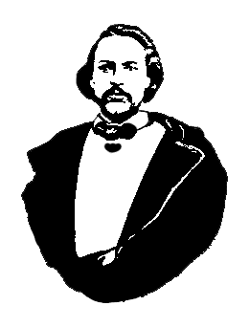
Le Conseil Elzéar-Goulet
Président: Marc Boyer Vice-président: Lucien Croteau Secrétaire: Pauline Turenne Trésorier: Roger Hupé
Ainés: Evelyn Carrier et Roland Lavallée Jeunesse: Ashley Lemoine Historien: David Dandeneau Président-sortant: André Carrier
Adresse: 10 – 297 Enfield Cr., Saint- Boniface, Manitoba, R2H 1C1 Téléphone: 204.231.4020 Courriel: info@elzear-goulet.org
le 18 janvier 2012 ◊ 19 h 30 ◊ 500 Taché

Exécutif | Marc Boyer | – Président
 | Lucien Croteau | – Vice-président
 | Pauline Turenne | – Secrétaire
 | Roger Hupé | – Trésorier
 | André Carrier | – Président-sortant
 | Evelyn Carrier | – Ainée
 | Ashley Lemoine | – Jeunesse
 | David Dandeneau | – Historien

Membres et Invités | Franz Potucek | Agnès Rémillard
 | Emilien Sibilleau | Paul Desrosiers
 | Gabriel Dufault | Bertille Croteau
 | Jules Chartrand | Jonelle Donnelly
 | Janine Lemay-Troche | Huguette Dandeneau
 | Yves Labrèche | Jocelyne Pambrun
 | France Lemay Sibilleau | Dolorès Blanchard
 | Nadia Shiloff-Croteau | Patrick Hupé
 | Monique Mulaire

#12-01-18-01 | 1) | Ouverture de la réunion – Marc Boyer  Prière d’ouverture – France Lemay Sibilleau
#12-01-18-02 | 2) | Adoption de l’ordre du jour  Motion pour adopter l’ordre du jour :  Proposé par Paul Desrosiers  Appuyé par Dolorès Blanchard  Adopté
#12-01-18-03 | 3) | Adoption et suivi du procès-verbal du 19 janvier 2011 (AGA 2011)  Motion pour adopter le procès-verbal :  Proposé par Huguette Dandeneau  Appuyé par Paul Desrosiers  Adopté
#12-01-18-04 | 4) | Rapport financier 2011  Lecture du rapport financier 2011 faite par le trésorier.  Motion pour accepter le rapport financier 2011 :  Proposé par Roger Hupé  Appuyé par Ashley Lemoine  Adopté
#12-01-18-05 | 5) | Rapport du président 2011  Marc Boyer fait un compte rendu du rapport des activités du Conseil Elzéar-Goulet en 2011, tel que présenté à la réunion de la MMF.  David Dandeneau suggère d’archiver les discours faits à l’inauguration du Parc commémoratif Elzéar-Goulet. Il suggère aussi que le CE-G travaille avec le BEF et la DSFM pour développer un cahier pédagogique qui ferait connaître le parc. Paul Desrosiers suggère qu’on commence par faire une activité dans le parc justement pour le faire connaître.  Marc répond aux questions posées sur la façon d’obtenir des renseignements sur les bourses offertes aux Métis. Marc dirige les gens au site web du CE-G pour accéder aux liens. Yves Labrèche mentionne les trois bourses offertes à l’USB. Gabriel Dufault parle de la bourse Neil Gaudry de Francofonds. David Dandeneau suggère qu’on demande à l’USB de mettre un lien dans son site web qui dirigerait la personne au site du CE-G.  Motion pour accepter le rapport :  Proposé par David Dandeneau  Appuyé par Lucien Croteau  Adopté
#12-01-18-06 | 6) | Calendrier pour 2012  Marc apporte l’attention des gens aux dates proposées pour les réunions du CE-G pour l’année 2012. Quatre dates sont prévues : le 28 mars, le 6 juin, le 5 septembre et le 14 novembre.  Motion pour accepter le calendrier :  Proposé par Paul Desrosiers  Appuyé par Dolorès Blanchard  Adopté
#12-01-18-07 | 7) | Budget pour 2012  Marc présente le budget proposé pour l’année 2012.  David Dandeneau soulève le point que le CE-G doit être transparent. C’est-à-dire que le CE-G doit avoir des politiques par écrit qui indiquent clairement tous ses acquis (p. ex., fonds mis de côté pour projets spéciaux, etc.).  Motion pour accepter le budget :  Proposé par David Dandeneau  Appuyé par Monique Mulaire  Adopté
#12-01-18-08 | 8) | Affaires nouvelles
 | 8.1) | Rapport d’André Carrier  André s’est rendu à la Cour Suprême le 13 décembre à Ottawa pour assister à une séance au sujet du « Métis Land Claims ».  Une invitation est lancée pour assister à une rencontre le 25 janvier 2012 au Métis Club sur la MacGregor. Le but de la rencontre est de renseigner les gens au sujet d’un transfert de propriété qui aura lieu entre la « Manitoba Housing » et la MMF.  André parle du désenchantement du Premier ministre du Manitoba (Greg Selinger) par rapport à ce qui se passe avec la carte « Harvester ». Des démarches ont été entreprises pour corriger la situation qui existe (où les Métis sont arrêtés lorsqu’ils chassent).
#12-01-18-08.1 | 8.1) | Motion : payer l’AGA 2012 du Conseil  Motion pour payer les coûts de 200$ de l’AGA :  Proposé par : Paul Desrosiers  Appuyé par : Jules Chartrand  Adopté
#12-01-18-08.2 | 8.2) | Motion : soutien financier du projet « Résilience des Métis »  Motion que le CE-G débourse 250$ pour soutenir l’étape finale du projet de « Résilience des Métis » :  Proposé par : Paul Desrosiers  Appuyé par : Roger Hupé  Adopté
#12-01-18-09 | 9) | Ratification de nouveaux membres  Raymond Mousseau ; Cory, Joël et René Bourrier ; Daniel, Alain, Louise et Michel Muller ; Patrick, Alix, Rosalie et Richard Loiselle.  Motion que ces nouveaux membres soient acceptés :  Proposé par : Jonelle Donnelly  Appuyé par Ashley Lemoine  Adopté
#12-01-18-10 |  | Tirage 50/50
#12-01-18-11 |  | Tirage des prix de présence
#12-01-18-12 |  | Ajournement  Proposé par : David Dandeneau

Procès-verbal préparé et soumis par Pauline Turenne : Secrétaire

Signatures :

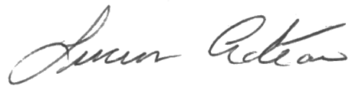
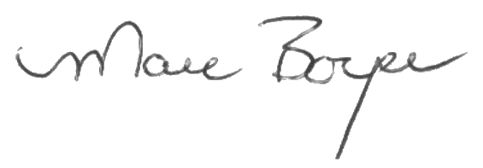
Président Vice-président

